На территории поселения ведется сбор средств самообложения.
21.10.2025 года сход граждан по введению самообложения на 2026 прошел в двух населенных пунктах.
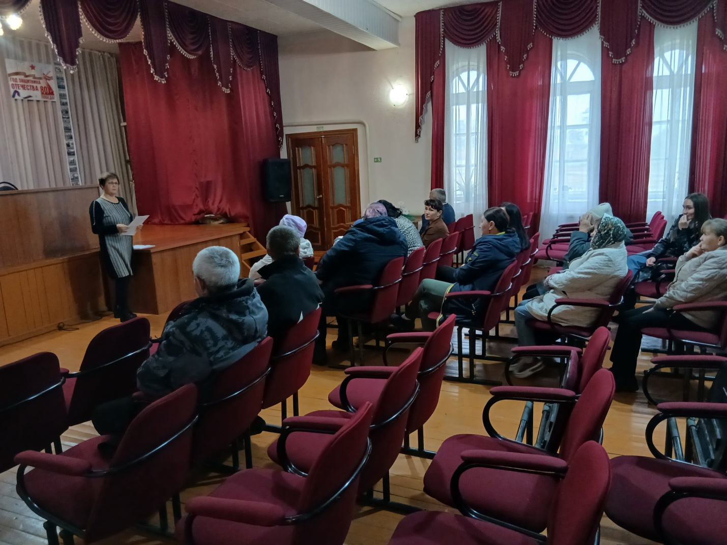
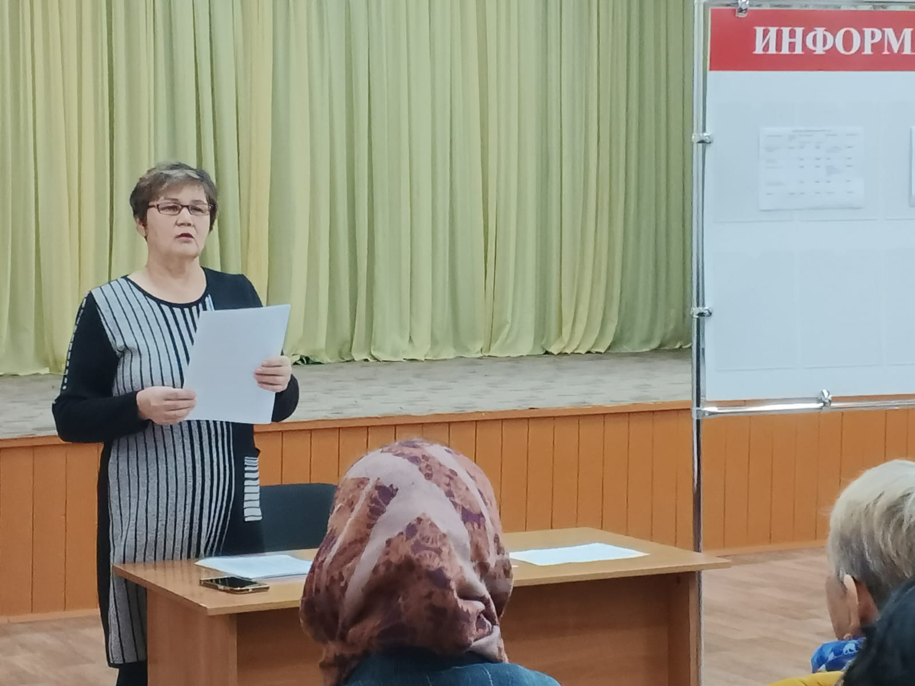
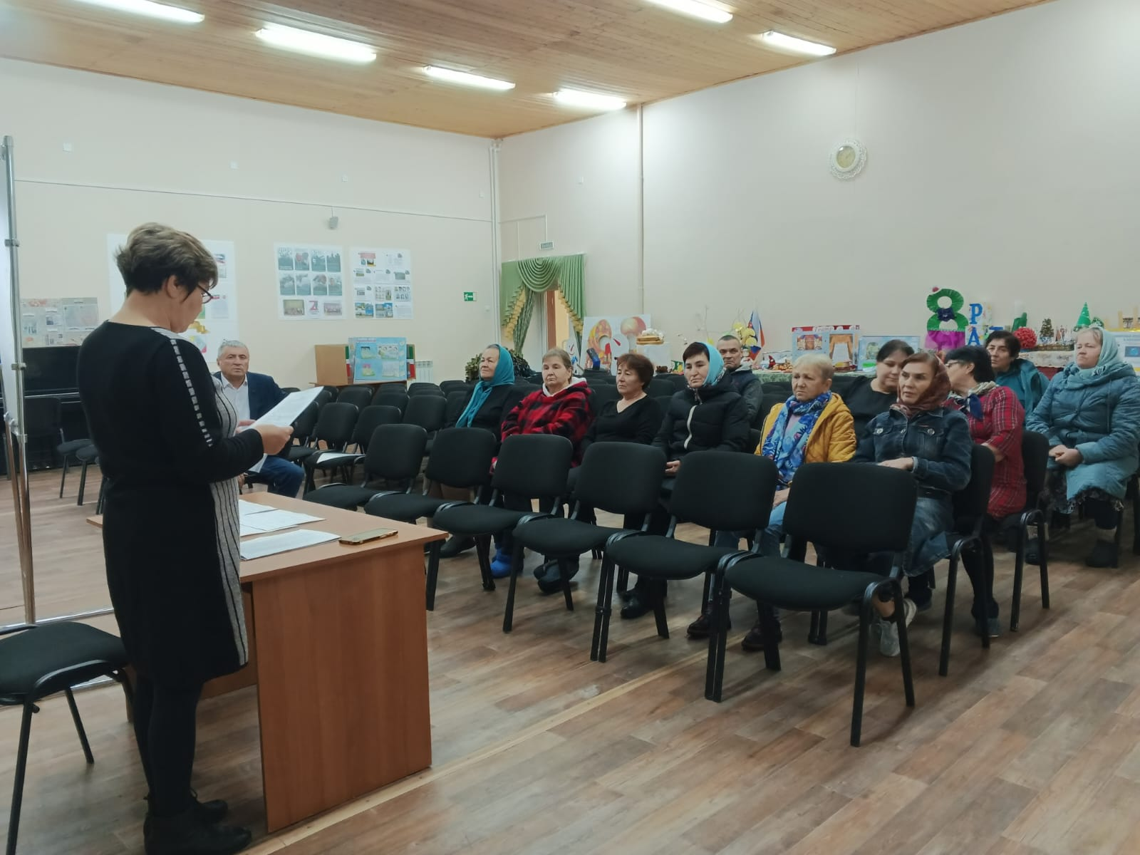
Вопросы местного значения, выдвинутые на сходах граждан. 2025 года
1. Организация в границах поселения водоснабжения населения, водоотведения, снабжения населения топливом в пределах полномочий, установленных законодательством Российской Федерации;
- Проектирование, строительство и ремонт систем водоснабжения и водоотведения, водонапорных башен, скважин и других инженерных сооружений, обеспечивающих забор воды из источников водоснабжения, ее очистку, транспортировку и подачу воды жителям (ограждение территории и покраска водонапорных башен, приобретение насосов и оплата за электроэнергию водонапорных башен) – 200 рублей;
2. Организация благоустройство территории поселения в соответствии с указанными правилами;
Устройство уличного освещения (электромонтажные работы по ремонту осветительного оборудования, приобретение электротоваров, оплата работ и услуг по договору для обеспечения организации уличного освещения в населенных пунктов и на оплату расходов за потребляемую энергию уличного освещения) -200 рублей;
3. Дорожная деятельность в отношении автомобильных дорог местного значения в границах населенного пункта поселения;
Устройство, ремонт, содержание автомобильных дорог общего пользования местного значения в границах населенного пункта (отсыпка насыпи грунтом, песком, щебнем, разравнивание, приобретение строительных материалов для отсыпки дорог, летнее и зимнее содержание дорог, оплата работ по договору, грейдерование, скашивание обочин, приобретение ГСМ и запчастей) – 300 рублей;
4. Участие в организации деятельности по накоплению ( в том числе раздельному накоплению) и транспортированию твердых коммунальных отходов;
Устройство площадок накопления твердых коммунальных отходов, приобретение контейнеров для сбора твердых коммунальных отходов , ликвидация несанкционированных свалок, благоустройство контейнерных площадок для мусора , (вывоз габаритных отходов оплата работ и услуг по договору)– 100 рублей.

